实验报告五、时序逻辑电路设计
23281115 刘泽晖
一、实验目的
1.掌握同步时序逻辑电路的设计方法。
二、实验任务
1.任务：设计一个串行数据序列检测器，根据学号来指定需要检测的序列，检测到指定序列时输出1，未检测到时输出0。将学号的最后1位x除以8得到余数，将余数用3位二进制数来表示，指定为要检测的序列，如学号23229009的同学需要实现001序列检测器，学号23229002需要实现010序列检测器。要求写出详细的分析设计过程（参照课件上的例题），用逻辑分析仪分析检测结果。
提示:可用字发生器产生待检测的序列。菜单【仿真】-【仪器】-【字发生器】，用于产生逻辑信号，值可修改，可设置循环的初始位置和最终位置，频率可调。
(1)文字说明：
学号是23281115，最后一位是5，除以8得到的余数是5，3位二进制数表示是101，需要实现101序列检测器。
(2)公式推导：
设$S_{0}$：出现1之前，$S_{1}$：检测到1，$S_{2}$：检测到10，$S_{3}$：检测到101。
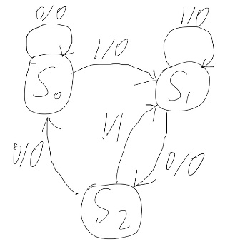
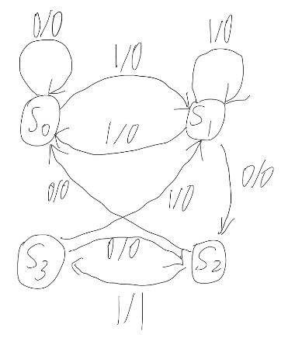
列出检测器状态表： 画出状态转换图：
$S^{n+1}/F$ $X$  $$S^{n}$$ | $$0$$ | $$1$$
$$S_{0}$$ | $$S_{0}/0$$ | $$S_{1}/0$$
$$S_{1}$$ | $$S_{2}/0$$ | $$S_{1}/0$$
$$S_{2}$$ | $$S_{0}/0$$ | $$S_{3}/1$$
$$S_{3}$$ | $$S_{2}/0$$ | $$S_{1}/0$$
$S_{1}$和$S_{3}$输入相同，输出相同，次态相同，等价合并，用$S_{1}$表示。据此画出最简状态转换图：
由最简状态转换图画出电路的次态卡诺图：
$$Q_{1}^{n}Q_{2}^{n}$$  $$X$$ | $$00$$ | $$01$$ | $$11$$ | $$10$$
$$0$$ | $$00/0$$ | $$10/0$$ | $$×$$ | $$00/0$$
$$1$$ | $$01/0$$ | $$01/0$$ | $$×$$ | $$01/1$$
由次态卡诺图画出各次态及输出端卡诺图、状态方程：
$$Q_{1}^{n}Q_{2}^{n}$$  $$X$$ | $$00$$ | $$01$$ | $$11$$ | $$10$$
$$0$$ | $$0$$ | $$1$$ | $$×$$ | $$0$$
$$1$$ | $$0$$ | $$0$$ | $$×$$ | $$0$$
$$Q_{1}^{n+1}=\overline{X}Q_{2}^{n}$$

$$Q_{1}^{n}Q_{2}^{n}$$  $$X$$ | $$00$$ | $$01$$ | $$11$$ | $$10$$
$$0$$ | $$0$$ | $$0$$ | $$×$$ | $$0$$
$$1$$ | $$1$$ | $$1$$ | $$×$$ | $$1$$
$$Q_{2}^{n+1}=X$$

$$Q_{1}^{n}Q_{2}^{n}$$  $$X$$ | $$00$$ | $$01$$ | $$11$$ | $$10$$
$$0$$ | $$0$$ | $$0$$ | $$×$$ | $$0$$
$$1$$ | $$0$$ | $$0$$ | $$×$$ | $$1$$
$$F=XQ_{1}^{n}$$
根据状态方程列写驱动方程和输出方程：
$${D_{1}=Q}_{1}^{n+1}=\overline{X}Q_{2}^{n}$$
$$D_{2}=Q_{2}^{n+1}=X$$
$$F=XQ_{1}^{n}$$
(3)运行截图：
实验电路图：
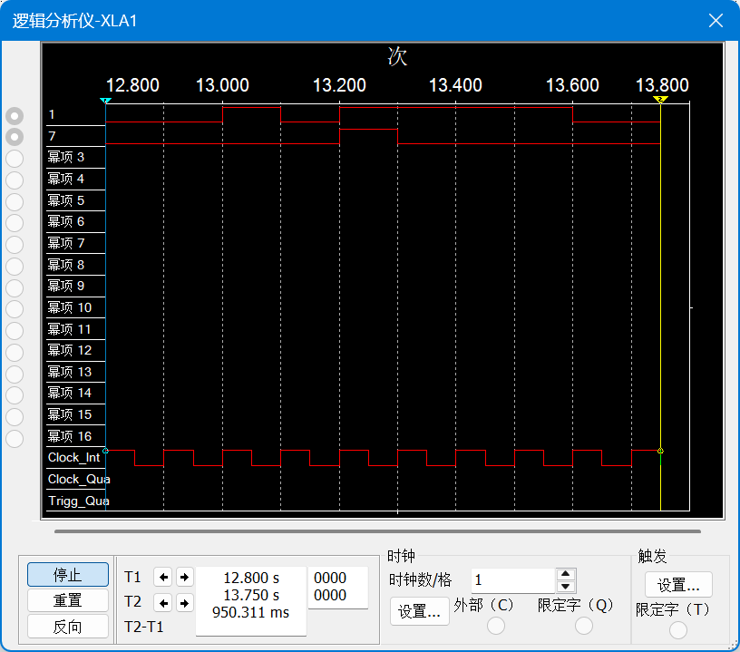
逻辑分析仪检测结果：
上面的波形为输入X，下面的波形为输出F，可以观察到当串行输入为101时，输出F为1，其余情况为0。
三、实验总结
在本次时序逻辑电路设计实验中，我成功设计了一个串行数据序列检测器。实验过程中，我首先根据学号确定了需要检测的序列为101，并参照课件上的例题，详细分析了设计过程最终得到了状态方程、驱动方程和输出方程。
实验操作中，我使用字发生器产生待检测的序列，并观察输出波形。当串行输入为101时，输出波形正确地显示为1，其余情况则为0，这验证了设计的正确性。
此次实验极大地锻炼了我的电路设计能力。同时，通过仿真操作，我更加熟悉了字发生器、逻辑分析仪等仪器的使用方法，为后续的学习打下了坚实的基础。

